实践教学活动简报
马克思主义学院 2017年10月28日
走进湖熟古镇，体会哲学原理
制作人：陈飞、金立胜、孟涛、夏文杰、王有利、林智君、吴崟
为了了解湖熟的生态农业、特色旅游业的协调发展情况，深入体会马克思主义基本原理，10月28日，我们在马克思主义基本原理课老师的带领下，参观了位于湖熟街道的菊花园和杨柳村。
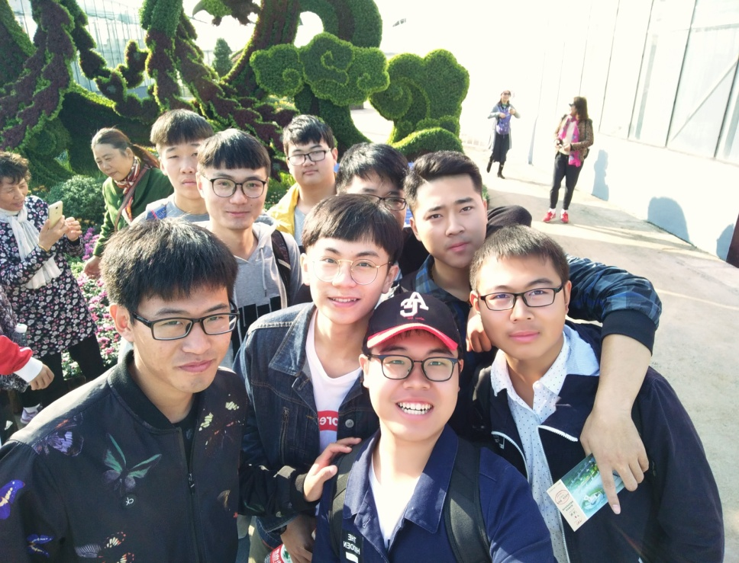
阳光明媚，万里无云，大早上就兴高采烈的前往湖熟菊花园参观。在菊花节上，我们不仅观赏了各式各样的菊花，而且深刻体会到唯物辩证法中客观规律性与主观能动性、认识世界与改造世界等基本原理。今年的菊文化精品馆采用“中西结合”的方式，呈现菊花从东方到西方的转变。在中国，菊花是“深丛隐孤芳,犹得车清觞”的淡泊；是“本性能耐寒,风霜其奈何”的坚强。在西方，菊花代表着高贵、庄重，此外还象征着清净、高洁。本次菊花精品馆带领我们，从东方穿越到西方，开启一段穿越菊境之旅。我们一行人又前往了杨柳村，了解到杨柳村地处外秦淮河平原，这里的建筑风格，青砖白瓦，保留了最古老的建筑风格。
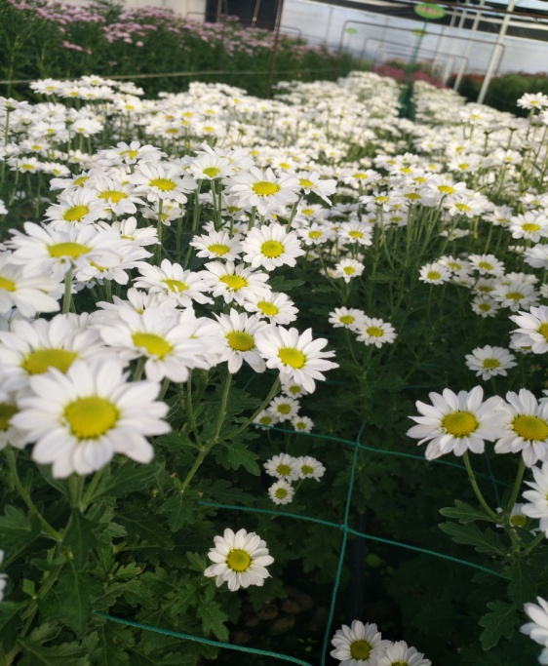
一、事物是普遍联系的
世界上的一切事物都处在普遍联系之中，其中没有任何一个事物孤立地存在，整个世界就是一个普遍联系的统一整体。事物的联系是客观的，人们要认识和把握事物的真实联系，就必须具体的分析事物之间的联系。就像这次来到湖熟观看菊花，每一棵花的绽放都是美丽的，但是它一株的美丽是离不开叶的衬托，离不开其他花的拥护的。我们一行人也是如此，任何一个人都不会把这次活动弄这么完美，只有大家相互帮助，把客观事物的联系认清，充分发挥主观能动性，才使得这次活动这么完美的完成。
- 认识世界和改造世界
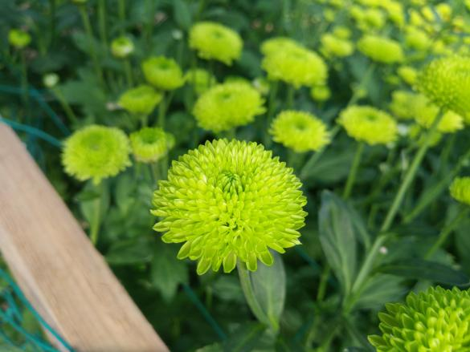
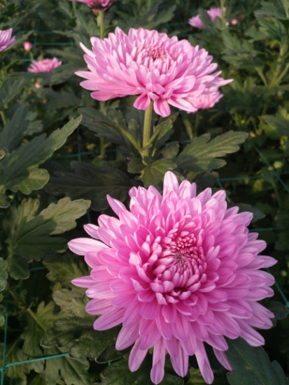
认识世界和改造世界的相互依赖、相互制约.改造客观世界和改造主观世界的一致性. 认识世界和改造世界是人类从必然王国走向自由王国的历程.自由是对必然的认识和对客观世界的改造.菊花是天然存在的客观事实，一种生物，我们农业大学的专家们，通过研究菊花的基因，人为的控制菊花的性状，使得菊花的形态各异，甚是漂亮！我们就首先充分认识了菊花的存在，在发挥我们的主观能动性去改造菊花。
- 发展具有普遍性，发展的实质是新事物的产生和旧事物的灭亡
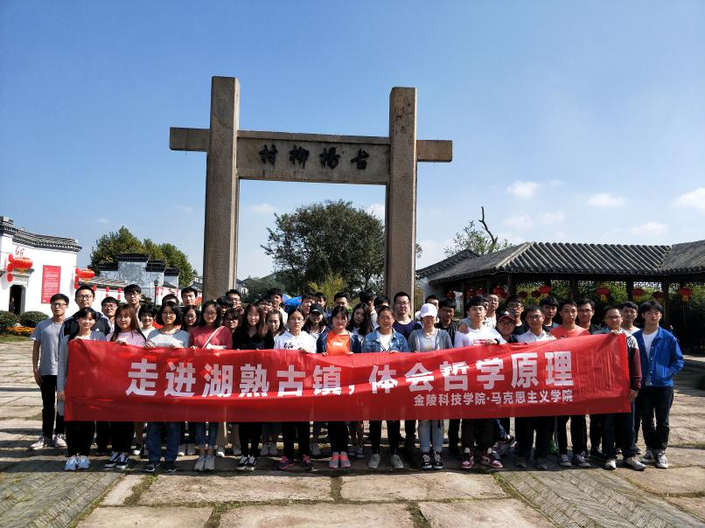
发展的实质是事物的前进和上升，但并不是说所有的运动变化都是发展，是新事物的产生和旧事物的灭亡，并不是新产生的事物就是新事物。事物的发展是一个过程。一切事物，只有经过一定的过程，才能实现自身的发展。自然界是作为一个过程而向前发展的，从发展的内容上看，现代建筑是在杨柳村的形态、结构、功能和关系上的更新。杨柳村的发展伴随着古建筑及古老生活方式的隐退和新式楼房及科技的崛起。
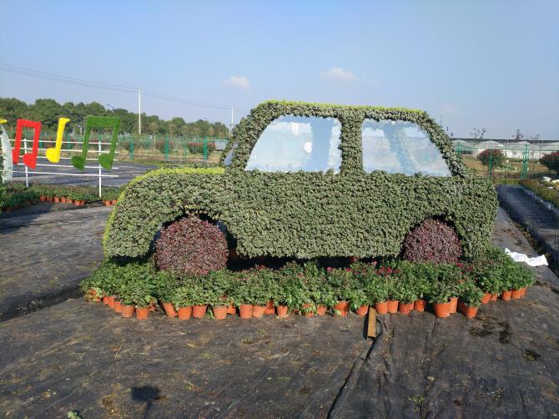
野菊花开的很烂漫，经过人雕琢的菊花更显味道，带来了一种主观上的魅力，反映了人对客观事物的能动作用，也更增添我们对菊花美的感受。湖熟菊花园展出了许多新奇的特色菊花。还有星座菊花、摩天轮菊花、菊花汽车。。。
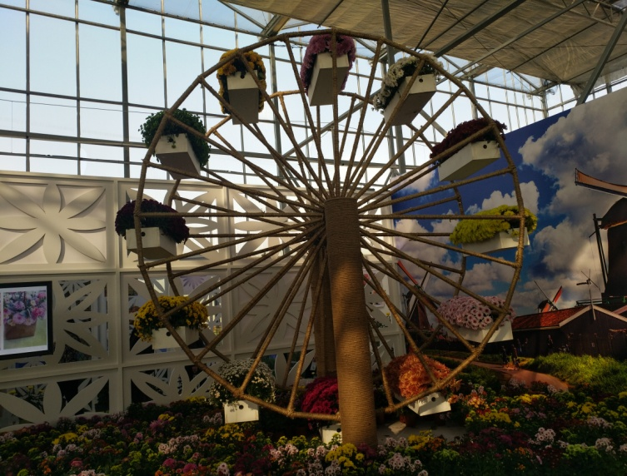
我们更深刻地体会到:认识世界和改造世界是一个充满矛盾的过程。世界不会自动地满足人，人也不会满足于世界的存在形式。人类主体总是受着目的性和能动性的驱使，要求外部客观世界满足自身的需要。而客观事物也是按照一定的固有规律运行的，不可能自动满足主体的愿望和需要。因而主观与客观经常处于矛盾状态之中，这也是人类认识世界和改造世界的根本动力，也是人类世界充满生机和活力。

附上两位同学游完后留下的诗词：

《重九过湖熟赏菊口占》
吴崟
何必携壶相结客，乘兴与菊过重阳。
不疑五柳成痴醉，确是清秋第一香。

《十方才子湖熟相礼》
陈飞
重阳佳节，因思故乡。
去我遥矣，游性正方。
一缕香来金风爽，
万里云去我心旷。
当谢卢君！

马克思主义社会实践活动成功结束，马克思主义哲学主要对我们学生进行唯物主义哲学的基本原理教育，使我们掌握马克思主义哲学的基本观点、立场和方法；帮助我们掌握马克思主义的世界观和方法论；帮助我们树立正确的人生观和价值观；培养学生运用马克思主义哲学的观点和方法去分析问题、解决问题的能力，提高我们的政治理论素质和思维水平，为我们正确理解马克思主义，确立社会主义信念自觉坚持党的路线、方针和政策打下坚实的基础。在马克思主义基本原理的指引下，我们会越来越好的成长！

指导老师：卢传斌

